琼 州 学 院
页边距
上边距：30mm；下边距：25mm；左边距：30mm；右边距：20mm；
QIONGZHOU UNIVERSITY
理工类专业格式参考规范，打印时请去掉红色字体的所有文本框！！

20 届本科毕业论文（设计）

毕业论文（设计）题目

学 院：
专 业：
学 生 姓 名：
班 级： 学号：
指导教师姓名： 职称：
助教职称的填写在第二行；如只有一位指导教师则去掉第二行，如有三位教师，则再添加一行。
指导教师姓名： 职称：
日 期：

琼州学院教务处
二○一三年六月制

目 录

第一部分 设计说明书（或毕业论文）
一、设计说明书（或毕业论文） ………………………… ( )

第二部分 过程管理资料
二、毕业论文（设计）课题任务书 ………………………… 16
三、毕业论文（设计）开题报告 …………………………… 18
四、毕业论文（设计）中期报告 …………………………… 22
五、毕业论文（设计）指导教师审阅表 …………………… 23
六、毕业论文（设计）评阅教师评阅表 …………………… 24
七、毕业论文（设计）答辩评审表 ………………………… 25

重要提示：各类电子文档标准格式中的说明（用蓝色或红色字体表示），在参阅后请自行删除（包括本提示）！！

理工类专业格式参考规范，打印时请去掉此框！！
页边距
上边距：30mm；下边距：25mm；左边距：30mm；右边距：20mm；

20 届本科生毕业设计说明书（论文）

单片机在测温技术中的应用

学 院：
专 业：
学 生 姓 名：
班 级： |  | 学号
指导教师姓名： |  | 职称  助教职称的填写在第二行；如只有一位指导教师则去掉第二行，如有三位教师，则再添加一行。
 |  | 职称
最终评定成绩

20 年 月

单片机在测温技术中的应用

（黑体小二居中段前0.5行，段后0.5行，单倍行距）
作者：张三

导师：李四

摘 要
（小三号黑体居中，段前0.5行，段后0.5行，单倍行距）
（空一行）
××××××××××××××××（小四号宋体，行距20磅，首行缩进2字符）×××××××××××××××××××××××××××××××××××××××××××××××××××××××××××××××××××××××××××××××××××××××××××××××××××××××××××××××××××××××××××××××××××××××××××××××××××××××××××××××××××××××××××××××××××××××××××××××××××。（要求250—350字左右）
（1）用精炼、概括的语言来表达，每项内容不宜展开论证或说明，要客观陈述，不宜加主观评价；
（2）结果和结论性字句是摘要的重点，在文字论述上要多些，以加深读者的印象；
（3）要独立成文，选词用语要避免与全文尤其是前言和结论部分雷同；
（4）摘要中不宜使用公式、图表，不标注引用文献编号。避免将摘要写成目录式的内容介绍
（空1行）
关键词：×××，×××，×××（小4号黑体，单倍行距，最后一个关键词后面无标点符号）
（小4号黑体）

关键词是供检索用的主题词条，应采用能覆盖论文主要内容的通用技术词条(参照相应的技术术语标准)。关键词一般列3~5个，按词条的外延层次排列（外延大的在前面）。

Application of DCU in temperature measurement technology
（小二号Times New Roman居中加粗）
Author：Zhangsan
Tutor：Lisi

ABSTRACT
（书写格式应与中文摘要对应，题目一律用大写字母）
(空一行)
×××××××××（小四号Times New Roman，行距20磅，首行缩进2字符）××××××××××××××××××××××××××××××××××××××××××××××××××××××××××××××××××××××××××××××××××××××××××××××××××××××××××××××××××××××××××××××××××××××××××××××××××××××××××××××××××××××××××××××××××××××××××××××××××××××××××××××××××××××××××××××××××××××××××××××××××××××××××××××××××××××××××××××××××××××××××××××××××××××××××××××××××××××××××××××..

（空1行）
Keywords:×××,×××,×××,×××（小4号Times New Roman）

（小4号Times New Roman）

目 录
（三号黑体居中，段前0.5行，段后0.5行，单倍行距）
(空一行)
1 XXXXXX 1
1.1 XXXXX 2
1.2 XXXXXXXXX 2
1.3 XXXXXXXXXXXXXXX 2
1.3.1 XXXXXXXXX 2
……(1级标题的名称4号黑体，其余小4号宋体，目录只写到三级标题)
……
2 XXXXXXXXXXXXXXXXXXXX 2
2.1 XXXXXXXXXX 2
2.1.1 XXXXXXXXX 2
2.1.2 XXXXXXXXXXXXXXX 2
……
……
……
结论 1
参考文献 1
附录1 1
附录2 1
致谢 1

注：理工科毕业论文也可按科技论文规范格式写作。

1 ××××
（三号黑体居中，段前0.5行，段后0.5行，单倍行距）
(空一行)

1.1 ××××××（小三号黑体，段前0.5行，段后0.5行）
×××××××××××××××××××××××××××××××××××××××××××××××××××××××××××××××××××××××××××××××××××××××××××××××××××××××^{[1]}。×××××××××××××××××××××××××××××××（小四号宋体，行距20磅，首行缩进2字符）

1.1.1 ××××××（4号黑体段，段前0.5行，段后0.5行）
××××××××××××××××××××××××××××××××××××××××××××××××××××××××××××××××××××××^{[2]}。××××××××××××××××××××××××××××××××××××××××××××××××××××××××××××××××××××（小四号宋体，行距20磅，首行缩进2字符）

1.1.1.1 ××××××（4号黑体，段前0.5行，段后0.5行）
××××^{①}××××××××××××××××××××××××××××××××××××××××××××××××××××××××××××××××××××××××××××××××××××××××××××××××××××××××××××××××××××××××××××××××××××××××××××××××××××××××××××××××××××××××××××××××××××××××××××××××

1.2 ×××××××（小三号黑体，段前0.5行，段后0.5行）
××××××××××××××××××××××××××××××××××××××××××××××^{②}××××××××××××××××××××××××××××××××××××××××××××××××××××××××××××××××××××××××××××××××××××××××

①此注释格式参照参考文献的格式要求，按页标注注释。
如果有注释，请按页进行标注，小五号宋体，单倍行距。
②此注释格式参照参考文献的格式要求，按页标注注释。

公式、图示例
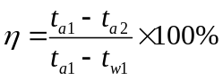 （1.1）
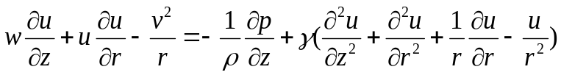 （1.2）
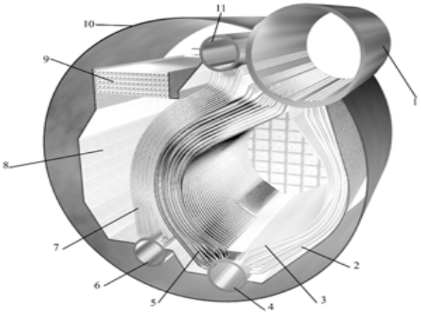

1-上锅筒 2-下降管 3-水冷壁 4-下锅筒5—对流管束
6-过热器下集箱 7-过热器管束 8-炉墙
9-经济器 10-外壳 11-过热器上集箱

图1.3 КВГ4型增压锅炉结构理论图
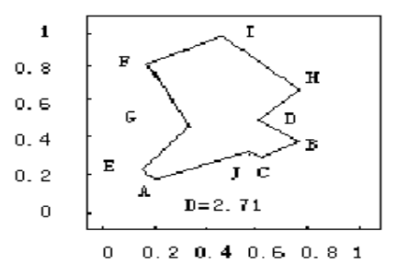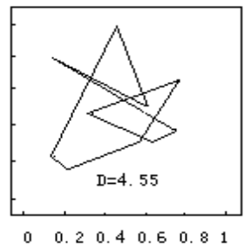
（a）始值加噪声时 （b）用离散Hopfield网络
产生的访问路径 求解得的访问路径

图4.1 10城市TSP计算机模拟结果
表示例
表1.1 主要技术经济指标表
序号 | 名 称 |  | 单 位 | 数 量 | 备 注
1 | 设计吞吐量 |  | 万吨/年 | 25.5 | 粮食12万吨/年，杂货13.5万吨/年
2 | 泊位数 |  | 个 | 2 | ——
3 | 码头总长度 |  | m | 120 | ——
4 | 陆域纵深 |  | m | 307 | ——
5 | 陆域面积 |  | 万m² | 5.73 | ——
6 | 水域  面积 | 码头前停泊水域 | 万m² | 0.58 | 船舶停靠及装卸作业水域
6 | 水域  面积 | 回旋水域 | 万m² | 1.63 | ——
（资料来源：《中国船舶》，2002年第6期，第20页）

表1.2 各组分lgBi值
序号 | T=1500K |  | T=2000K
序号 | 组分 | lgB_{i} | 组分 | lgB_{i}
1 | O₂⁺ | 5.26 | HO₂ | 6.43
2 | HO₂ | 5.26 | O₂⁺ | 6.42
3 | H₂O⁺ | 4.76 | H₂O⁺ | 6.18
注：“+”表示重要成分，“*”表示冗余成分。（资料来源： 许成章：《船舶先进技术》，船舶工业出版社，2002.）

表1.3 压降损失计算结果
换热器 | 热边压降损失 | 冷边压降损失
初级 | 2974.37 | 2931.52
次级 | 2924.65 | 3798.76
（资料来源：http://www.moe.edu.cn/edoas/website18/info8378.htm;）

2 ××××
（三号黑体居中，段前0.5行，段后0.5行，单倍行距）
(空一行)

2.1 ××××××（段前0.5行，段后0.5行）
××××××××××××××××（小四号宋体，行距20磅，首行缩进2字符）×××××××××××××××××××××××××××××××××××××××××××××××××××××^{[3]}。×××××××××××××××××××××××××××××××

2.1.1 ××××××（段前0.5行，段后0.5行）
××××××××××××××××（小四号宋体，行距20磅，首行缩进2字符）××××××××××××××××××××××××××××××××××××××××××××××××××××××××××××××××××××××××××××××××××××××××^{[4]}。××××××××××××××××××××××××××××××××××××××××××××××××××××××××××××××××××××

2.1.1.1 ××××××（段前0.5行，段后0.5行）
××××××××××××××××（小四号宋体，行距20磅，首行缩进2字符）××××××××××××××××××××××××××××××××××××××××××××××××××××××××××××××××××××××××××××××××××××××××××××××××××××××××××××××××××××××××××××××××××××××××××××××××××

2.2 ×××××××（段前0.5行，段后0.5行）
××××××××××××××××（小四号宋体，行距20磅，首行缩进2字符）×××××××××××××××^{[5]}。×××××××××××××××××××××××××××××××××××××××××××××××××××××××××

结 论
（三号黑体居中，段前0.5行，段后0.5行，单倍行距）
(空一行)
××××××××××××××××（小四号宋体，行距20磅，首行缩进2字符）××××××××××××××××××××××××××××××××××××××××××××××××××××××××××××××××××××××××××××××××××××××

参考文献
（三号黑体居中，段前0.5行，段后0.5行，单倍行距）
(空一行)
[1] 袁庆龙，候文义．Ni-P合金镀层组织形貌及显微硬度研究［J］．太原理工大学学报，2001，32(1):51-53.（连续出版物：[序号] 主要责任者．文献题名[J]．刊名，出版年份，卷号(期号)：起止页码）
[2] 刘国钧，王连成．图书馆史研究[M]．北京：高等教育出版社，1979:15-18，31．（专著：[序号]主要责任者．文献题名[M]．出版地：出版者，出版年：起止页码．）
[3] 孙品一．高校学报编辑工作现代化特征[C]．中国高等学校自然科学学报研究会．科技编辑学论文集(2)．北京：北京师范大学出版社，1998:10-22．（论文集：[序号] 主要责任者．文献题名[C]∥主编．论文集名．出版地：出版者，出版年：起止页码．）
[4] 张和生．地质力学系统理论[D]．太原：太原理工大学，1998．(学位论文:[序号] 主要责任．文献题名[D]．保存地：保存单位，年份．)
[5] 冯西桥．核反应堆压力容器的LBB分析[R].北京：清华大学核能技术设计研究院，1997．(报告:［序号］ 主要责任．文献题名[R]．报告地：报告会主办单位，年份．)
[6] 姜锡洲．一种温热外敷药制备方案[P]．中国专利：881056078，1983-08-12．(专利文献:［序号］专利所有者．专利题名［P］．专利国别：专利号，发布日期．)
[7] GB/T 16159—1996，汉语拼音正词法基本规则[S]．北京：中国标准出版社，1996．(国际、国家标准:［序号］标准代号，标准名称[S]．出版地：出版者，出版年．)
[8] 谢希德．创造学习的思路[N]．人民日报，1998-12-25(10)．(报纸文章:[序号]主要责任者．文献题名[N]．报纸名，出版日期(版次)．)
[9] 王明亮．中国学术期刊标准化数据库系统工程的[EB/OL]．
http://www.cajcd.cn/pub/wml.txt/9808 10-2.html,1998-08-16/1998-10-04．(电子文献:[序号]主要责任者．电子文献题名[文献类型/载体类型]．电子文献的出版或可获得地址，发表或更新的期/引用日期(任选)．)

附 录
（三号黑体居中，段前0.5行，段后0.5行，单倍行距）
(空一行)
××××××××××××××××（5号宋体，单倍行距，首行缩进2字符）××××××××××××××××××××××××××××××××××××××××××××××××××××××××××××××××××××××××××××××××××××××
（对需要收录于学位论文中且又不适和书写与正文中的附加数据、资料、详细公式推导等有特色的内容，可做为附录排写，序号采用“附录1”、“附录2”等。）

致 谢
（三号黑体居中，段前0.5行，段后0.5行，单倍行距）
(空一行)
××××××××××××××××（小四号宋体，行距20磅，首行缩进2字符）××××××××××××××××××××××××××××××××××××××××××××××××××××××××××××××××××××××××××××××××××××××

学生签名：

日 期：

